[学术质疑风暴：广西医科大学外科与麻醉科合作研究引发争议](https://mp.weixin.qq.com/s?__biz=Mzk2NDM2NTQxOQ==&mid=2247486206&idx=1&sn=0747f17ea8e16d340e8fa3b1f03f81a7&chksm=c533c2a7e493f0ea78fb54fa461f86b2020ddfaf7d3fb5664855efe54e7115bc8d6ea3709e73&scene=126&sessionid=1742834447)

原创  学术需风清[学术风清](javascript:void(0);)2025-03-22 17:59:37福建

近日，《OncoTargets and Therapy》期刊上发表了一篇题为“Regulation of cell proliferation and metastasis by microRNA5935p in human gastric cancer”的研究论文，引发了学术界的广泛关注和质疑。该研究探讨了microRNA5935p在胃癌细胞增殖和转移中的作用，由Han Yu、Weiyuan Wei、Wenlong Cao、Zexu Zhan、Linhai Yan、Kun Wu、Dongyi Xie、Bin Cai、Yubo Xie(通讯作者，副主任，Anesthesia Surgery Center)和Qiang Xiao(通讯作者，前Chief of General Surgery)领衔完成。两位通讯作者分别隶属于广西医科大学第一附属医院的外科和麻醉科。

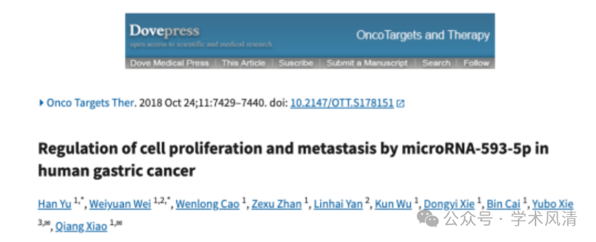

**质疑的声音与图像重复**

2025年3月，评论者Sholto David指出该研究存在图像重复的问题，具体涉及图5和图7。David利用ImageTwin.ai工具识别出这些重复，并用彩色矩形进行了标注，促使读者质疑研究的可靠性。David呼吁作者对此进行核查，并作出相应的回应。

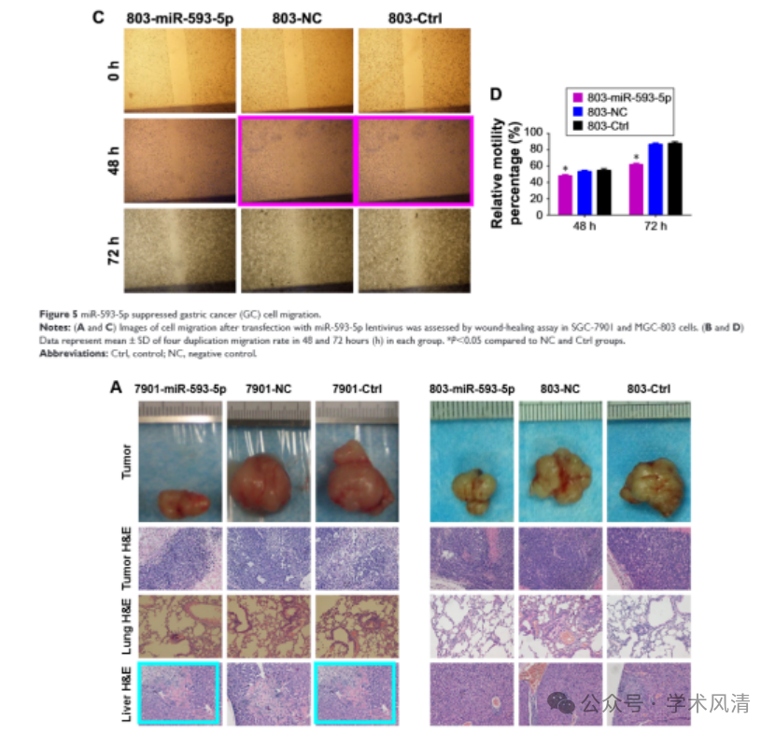

**消息来源**

https://pubpeer.com/publications/C0C81E3A36C9D97B2E202A10F37669#1

声明      若认为本内容侵犯您的权益请及时联系我们

**欢迎积极投稿营造良好科研氛围**

